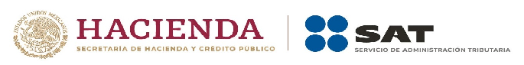
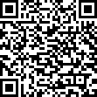
Lugar y Fecha de Emisión
ACAPULCO DE JUAREZ , GUERRERO A 11 DE AGOSTO DE 2023

{{ RFC ETIQUETA }}
Registro Federal de Contribuyentes

{{ NOMBRE ETIQUETA }}
Nombre, denominación o razón social

idCIF: {{ idCIF }}
VALIDA TU INFORMACIÓN FISCAL
CÉDULA DE IDENTIFICACIÓN FISCAL


CONSTANCIA DE SITUACIÓN FISCAL
Lugar y Fecha de Emisión:
{{ FECHA }}

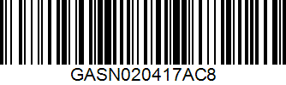

Datos de Identificación del Contribuyente:
RFC: | {{ RFC }}
CURP: | {{ CURP }}
Nombre (s): | {{ NOMBRE }}
Primer Apellido: | {{ PRIMER APELLIDO }}
Segundo Apellido: | {{ SEGUNDO APELLIDO }}
Fecha inicio de operaciones: | {{ FECHA INICIO }}
Estatus en el padrón: | {{ ESTATUS }}
Fecha de último cambio de estado: | {{ FECHA ULTIMO }}
Nombre Comercial:

Datos del domicilio registrado
Código Postal: {{ CP }} | Tipo de Vialidad: {{ TIPO VIALIDAD }}
Nombre de Vialidad: {{ VIALIDAD }} | Número Exterior: {{ NO EXTERIOR }}
Número Interior: {{ NO INTERIOR }} | Nombre de la Colonia: {{ COLONIA }}
Nombre de la Localidad: {{ LOCALIDAD }} | Nombre del Municipio o Demarcación Territorial: {{ LOCALIDAD }}
Nombre de la Entidad Federativa: {{ ENTIDAD }} | Entre Calle:
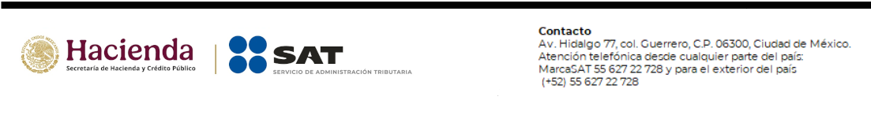

Y Calle:

Actividades Económicas:
Orden | Actividad Económica | Porcentaje | Fecha Inicio | Fecha Fin
1 | Asalariado | 100 | {{ FECHA ALTA }}

Regímenes:
Régimen | Fecha Inicio | Fecha Fin
{{ REGIMEN }} | {{ FECHA ALTA }}

Sus datos personales son incorporados y protegidos en los sistemas del SAT, de conformidad con los Lineamientos de Protección de Datos Personales y con diversas disposiciones fiscales y legales sobre confidencialidad y protección de datos, a fin de ejercer las facultades conferidas a la autoridad fiscal.

Si desea modificar o corregir sus datos personales, puede acudir a cualquier Módulo de Servicios Tributarios y/o a través de la dirección http://sat.gob.mx

"La corrupción tiene consecuencias ¡denúnciala! Si conoces algún posible acto de corrupción o delito presenta una queja o denuncia a través de: www.sat.gob.mx, denuncias@sat.gob.mx, desde México: (55) 8852 2222, desde el extranjero: + 55 8852 2222, SAT móvil o www.gob.mx/sfp".

Cadena Original Sello: ||{{ FECHA CORTA }}|{{ RFC }}|CONSTANCIA DE SITUACIÓN FISCAL|2000010415367800000030||
Sello Digital: Bc22KnUFpK830s07QlwnB62Cd7x5FTCjmPvFjZu7RoaW0uUCXcYwbzSpHqeD+qZ9DMpuvyI72C+Uzx2UMzwJ UGVW41Iug+A2JgvMz+QirPg0QtQbXISeysiIGZIUsg2GZbehzqpgHhD+bQSFkbYm3/Mz0ND5wcFdR8d6XH9cL Mw=
